Тема: Расчет крепления воздухоохладителя к корпусу статора горизонтального асинхронного электродвигателя 4АЗМА-400/6000
Задание
Выполнить расчет крепления воздухоохладителя (ВО) к корпусу статора. На стык «ВО-корпус статора» действует изгибающий момент M_{x}, возникающий при горизонтальном сейсмическом воздействии в направлении оси у. Болты крепления расположены равномерно с одинаковым шагом. Расчетная схема представлена на рисунке 1.
Требуется найти необходимый момент затяжки болтов из условия плотности стыка, выполнить проверку прочности болтов и резьбовых отверстий. Расчет выполнить в программе Mathcad.

Таблица 1 – Исходные данные
Величина и размерность | Обозначение | Значение
Расстояние между крайними болтами вдоль оси х, м | Н | 1
Расстояние между крайними болтами вдоль оси у, м | В | 0,56
Количество болтов вдоль оси х | n₂ | 8
Количество болтов вдоль оси у | n₁ | 5
Ширина фланца, м | δ | 0,03
Расстояние от центра масс ВО до стыка в вертикальном направлении | z₀ | 0.2
Диаметр болтов (резьба метрическая М10), м | d | 0.01
Условная глубина завинчивания болта | H_{sv} | 0.8d
Масса воздухоохладителя, кг | m | 300
Коэффициент сейсмической перегрузки вдоль оси у | n_{mrz} | 3
Предел текучести материала болта | σ_{0.2.b} | 300
Предел текучести материала основания (сталь 3), МПа | σ_{0.2.st3} | 220

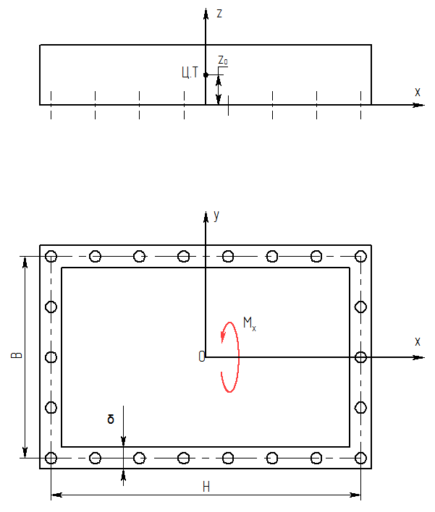
Рисунок 1. Расчетная схема

